Archives

Introduction
dynacase permet d'archiver des documents afin qu'ils ne soient plus vus comme des documents "vivants".
Un document archivé n'est plus accessible par les recherches classiques.
Un document archivé a un profil donné par l'administrateur de l'archive
Les documents archivés ne sont plus vus dans les recherches par défaut comme pour les documents mis à la poubelle.

Constitution de l'archive
Pour construire une archive, il est nécessaire de créer un document "archive". Le droit de créer des archives et donné par défaut au groupe "administrateurs". Les utilisateurs par défaut ne peuvent ni créer ni voir les documents archives.
Les seules données à remplir pour créer une archive sont de renseigner son nom et sa description.
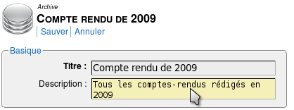
Une fois créée, l'archive à le statut "Ouvert". Cela signifie que l'administrateur peut ajouter ou enlever des documents dans l'archive. L'archive étant un dossier, tout les moyens d'insertions classiques de document dans un dossiers peuvent être employés pour constituer l'archive. Cependant pour faciliter la constitution de l'archive des menus supplémentaires ont été ajoutés aux documents et aux contenus de collections.
Si vous avez les droits d'insertions (droit "modifier" et "voir") sur les archives ouvertes, alors les boutons "insérer dans l'archive <xxx>" apparaissent sur les documents. Si le document est une collection le menu "tout insérer dans l'archive <xxx>" apparaît en plus. Dans la gestion documentaire, sur les résultats de recherche un menu "tout insérer dans l'archive <xxx>" apparait dans le menu "outils".
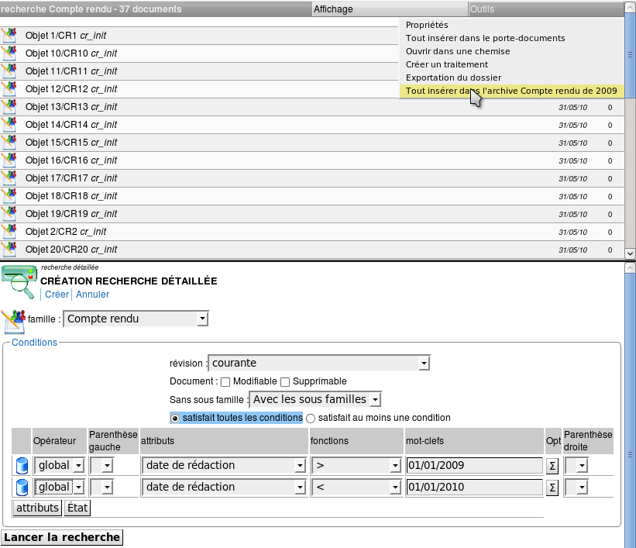
Les documents archivés ne peuvent pas être archivés par une autre archive.
Pour voir les documents archivés, il faut aller sur l'archive et cliquer sur le menu "ouvrir". Si le nombre de document archivé est supérieur à 1000 ou si vous recherchez un document précis dans une archive en cours de constitution vous pouvez cliquer sur "voir les documents". Cela permet d'accéder au filtre sur les valeurs des documents.

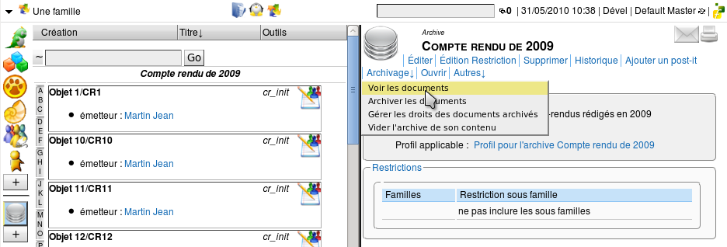
Archivage des documents
Une fois que l'archive est constituée vous pouvez archiver son contenu. Cela va consister à marquer les documents comme "archivé" et à leur mettre le profil applicable de l'archive. Chaque archive à un profil applicable différent. Vous pouvez à tout moment modifier ce profil : pendant la constitution ou après. Si vous ne voulez pas que les utilisateurs puissent modifier les archives il faut mettre ce profil en lecture seule. Si vous ne voulez pas qu'ils y accèdent vous ne leur donnez pas le droit de voir tout simplement. Le profil applicable par défaut ne donne aucun droit à personne à part au créateur de l'archive. dynacase n'interdit pas que l'on puisse modifier des documents archivés si vous donnez le droit "éditer" sur le profil.
Une fois l'archive close, vous ne pouvez plus ajouter ou enlever des documents de cette archive.
Si vous affichez un document archivé l'emblème  indiquera cet état.
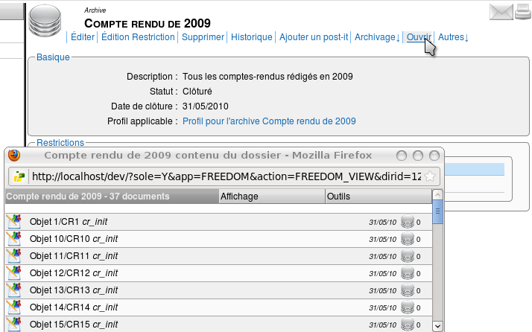
Si vous vous êtes précipité lors de l'archivage, il est possible de revenir en arrière en désarchivant l'archive. Dans ce cas l'ensemble des documents archivés par cette archive seront restaurés comme auparavant. Leur profils initiaux seront restaurés. L'archivage comme le désarchivage sont des procédures qui peuvent être longues car elle dépendes du nombre de documents à archiver. Il est donc conseillé de réaliser ces manipulations lorsque peu de personnes sont connectées au risque de pénaliser les performances. Chaque archivage est notifié dans chacun des historiques des documents impactés.

Vous pouvez rechercher dans les documents archivés si vous avez le droit de voir le document archive et si vous avez le droit de voir les documents archivés. Si vous avez ces droits, l'option "Dans l'archive" de la recherche simple vous permettra de trouver des documents archivés. Vous pouvez aussi à partir de menu "voir les documents archivés" de l'archive accéder à la recherche sur son contenu.
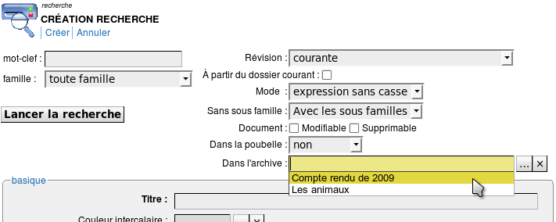

Destruction des documents archivés

Une fois l'archive close vous pouvez détruire son contenu. Cette étape permet de supprimer physiquement les documents.
Cette destruction est irréversible.
Si vous activez cette ultime étape, chacun des documents sera supprimé de la base de données. L'archive gardera les titres et références de l'ensemble des documents détruits.
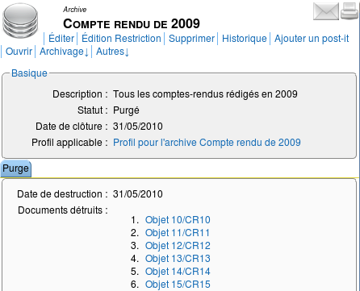
Si vous cliquez sur un lien référençant un document détruit vous pourrez accéder à ses dernières traces conservées dans les log et l'historiques.

